**TRƯỜNG ĐẠI HỌC ĐÀ LẠT**

**KHOA CÔNG NGHỆ THÔNG TIN**

**BÁO CÁO ĐỒ ÁN**

XÂY DỰNG ỨNG DỤNG QUẢN LÝ GIÀY DÉP

Giáo viên hướng dẫn: Phan Thị Thanh Nga

Sinh viên thực hiên: 1812856 – Lê Quốc Toàn

1812858 – Nguyễn Quốc Toàn

Đà Lạt, Tháng 6 năm 2021

NHẬN XÉT CỦA GIÁO VIÊN HƯỚNG DẪN

……………………………………………………………………………………………………………………………………………………………………………………………………………………………………………………………………………………………………………………………………………………………………………………………………………………………………………………………………………………………………………………………………………………………………………………………………………………………………………………………………………………………………………………………………………………………………………………………………………………………………………………………………………………………………………………………………………………………………………………………………………………………………………………………………………………………………………………………………………………………………………………………………………………………………………………………………………………………………………………………………………………………………………………………………………………………………………………………………………………………………………………………………………………………………………………………………………………………………………………………………………………………………………………………………………………………………………………………………………………………………………………………………………………………………………………………………………………………………………………………………………………………………………………………………………………………………………………………………

Đà Lạt, Ngày……Tháng……Năm 2021

Giáo viên hướng dẫn

[Ký tên và ghi rõ họ tên]

MỞ ĐẦU

Ngày nay khoa học công nghệ phát triển như vũ bão, lao động trí óc dần thay thế cho lao động chân tay, bằng những ứng dụng khoa học kỹ thuật. Và góp phần đắc lực trong cuộc cạch mạng khoa học này phải kể đến lĩnh vực công nghệ thông tin. Công nghệ thông tin được ứng dụng trong nhiều lĩnh vực. Đặc biệt là trong ngành kinh tế, nó đóng góp một phần đáng kính vào quá trình hội nhập.

Như chúng ta đã biết, việc quản lý kinh doanh của rất nhiều cửa hàng nói chung và cửa hàng kinh doanh giày dép nói riêng vẫn tiến hàng rất thủ công, việc ghi chép thông qua sổ sách rất nhiều trở ngại, gây khó khăn cho quản lý khi muốn xem xét tình trạng các mặt hàng còn hay hết. Cũng như rất khó có thể thống kê nhanh chóng doanh thu của cửa hàng…Từ thực tế như vậy mà nhóm chúng em đã tiến hàng xây dựng một phần phềm quản lý hoạt động kinh doanh của một cửa hàng giày dép.

Được sự đồng ý của trường Đại Học Đà Lạt, khoa Công Nghệ Thông Tin, cùng sự ủng hộ nhiệt tình và sự động viên giúp đỡ rất tận tình của giáo viên: Th.S Phan Thị Thanh Nga, em đã chọn đề tài :”Xây dựng ứng dụng quản lý shop giày dép”.

Hệ thống là một chương trình phần mềm cho phép người sử dụng thực hiện một cách nhanh chóng, chính xác việc nhập dữ liệu, lưu trữ cập nhật thông tin các mặt hàng, thực hiện yêu cầu báo cáo bán hàng, báo cáo tài chính của cửa hàng … Với giao diện làm việc thân thiện, tiện dụng đối với người sử dụng hệ thống.

Mong rằng với phần mềm này chúng em có thể đóng góp được một phần nào đó vào sự phát triển kinh doanh của các cửa hàng giày dép nói riêng và các cửa hàng kinh doanh khác nói chung.

Với sự cố gắng và sự nổ lực của mình, chúng em đã cùng nhau xây dựng và hoàn thành đề tài này. Xong vẫn còn thiếu xót chúng em rất mong nhận được sự đóng góp ý kiến của cô và các bạn để cho đề tài chúng em được hoàn thiện hơn.

Chúng em xin chân thành cảm ơn!

CHƯƠNG 1: TỔNG QUAN

1) Tên đề tài

**“XÂY DỰNG ỨNG DỤNG QUẢN LÝ SHOP GIÀY DÉP”**

2) Mục tiêu và phạm vi của đề tài

Áp dụng những kiến thức đã học từ các môn đã học: Lý thuyết cơ sở dữ liệu và lập trình cơ sở dữ liệu, vận dụng những kiến thức này để xây dựng một ứng dụng quản lý shop giày dép đơn giản. Bên cạnh đó, sinh viên có thể thử thách bản thân với các công nghệ mới như: DevEpress và EntityFamwork sẽ là những hành trang tốt cho sinh viên chuẩn bị trước khi bước vào chuyên ngành. Thông qua việc thực hiện đề tài giúp cho sinh viên nâng cao được kỹ năng của chính bản thân mình như: tổng hợp tài liệu, viết báo cáo, nâng cao kỹ năng trình bày…

3) Công nghệ hổ trợ

3.1) DevEpress

Đối với những lập trình viên .NET thì DevEpress là một công cụ hết sức hữu dụng, cung cấp rất nhiều control trong Visual Studio. DevExpress không chỉ giúp thiết kế winform hay website đẹp hơn mà còn giúp cho việc lập trình được dễ dàng hơn, ta có thể thấy rõ nhất là trong việc tương tác với cơ sở dữ liệu.

DevEpress được ra mắt lần đầu tiên vào năm 2011 và được đông đảo lập trình viên .NET sử dụng. Từ đó đến này đã trải qua rất nhiều phiên bản với nhiều nâng cấp đáng kể. Phaaieen bản mới nhất hiện nay là V18.2. Với DevExpress ta có thể tự tạo cho mình một bộ Ofice riêng chỉ trong vòng một vài tiếng.

Ví dụ:

public async Task LoadModuleAsync(ModuleInfo module)

{

try

{

await Task.Factory.StartNew(() =>

{

if (!fluentDesignFormContainer1.Controls.ContainsKey(module.Name))

{

TutorialControlBase control = module.TModule as TutorialControlBase;

if (control != null)

{

control.Dock = DockStyle.Fill;

control.CreateWaitDialog();

control.Tag = accountname;

try

{

fluentDesignFormContainer1.Invoke(new MethodInvoker(delegate ()

{

fluentDesignFormContainer1.Controls.Add(control);

control.BringToFront();

}));

}

catch (Exception ex)

{

MessageBox.Show(ex.Message);

this.Refresh();

}

}

}

else

{

var control = fluentDesignFormContainer1.Controls.Find(module.Name, true);

if (control.Length == 1)

fluentDesignFormContainer1.Invoke(new MethodInvoker(delegate ()

{

control[0].BringToFront();

}));

}

}

);

module.ResetModule();

}

catch (Exception ex)

{

MessageBox.Show(ex.Message);

}

}

3.2) EntityFramework

Entity Framework được phát hành lần đầu tiên vào năm 2008, là phương tiện chính của Microsoft để tương tác giữa các ứng dụng .NET và cơ sở dữ liệu quan hệ. Entity Framework là Object Relational Mapper (ORM), là một loại công cụ giúp đơn giản hóa việc ánh xạ giữa các đối tượng trong phần mềm của bạn tới các bảng và cột của cơ sở dữ liệu quan hệ.

Entity Framework (EF) là một khung ORM mã nguồn mở cho ADO.NET là một phần của .NET Framework. ORM đảm nhận việc tạo các kết nối cơ sở dữ liệu và thực thi các lệnh, cũng như lấy các kết quả truy vấn và tự động hiện thực hóa các kết quả đó thành các đối tượng ứng dụng của bạn. Cũng giúp theo dõi các thay đổi đối với các đối tượng đó và khi được hướng dẫn, nó cũng sẽ lưu các thay đổi đó trở lại cơ sở dữ liệu cho bạn. Entity Framework (EF) là một trình ánh xạ quan hệ đối tượng (ORM) cho phép các nhà phát triển .NET làm việc với dữ liệu quan hệ bằng các đối tượng miền cụ thể. Nó loại bỏ sự cần thiết của hầu hết các mã truy cập dữ liệu mà các nhà phát triển thường cần viết.

Entity Framework cho phép bạn tạo một mô hình bằng cách viết mã hoặc sử dụng các hộp và dòng trong EF Designer. Cả hai cách tiếp cận này đều có thể được sử dụng để nhắm mục tiêu cơ sở dữ liệu hiện có hoặc tạo cơ sở dữ liệu mới.

Entity Framework là một ORM và các ORM nhằm mục đích tăng năng suất của nhà phát triển bằng cách giảm tác vụ dư thừa trong việc duy trì dữ liệu được sử dụng trong các ứng dụng. Entity Framework có thể tạo ra các lệnh cơ sở dữ liệu cần thiết để đọc và ghi dữ liệu. Nếu bạn đang truy vấn, bạn có thể thể hiện các truy vấn của mình đối với các đối tượng miền của mình bằng cách sử dụng LINQ cho các thực thể.

Entity Framework sẽ thực hiện truy vấn có liên quan trong cơ sở dữ liệu và sau đó cụ thể hóa kết quả thành các phiên bản của đối tượng miền để bạn làm việc trong ứng dụng của mình. Có các ORM khác trên thị trường như NHibernate và LLBLGen Pro. Hầu hết các ORM thường ánh xạ các loại miền trực tiếp với lược đồ cơ sở dữ liệu.

Sau đây là các tính năng cơ bản của Entity Framework. Danh sách này được tạo dựa trên các tính năng đáng chú ý nhất và cũng từ các câu hỏi thường gặp về Entity Framework.

- Entity Framework là một công cụ của Microsoft.

- Entity Framework đang được phát triển như một sản phẩm mã nguồn mở.

- Entity Framework không còn bị ràng buộc hoặc phụ thuộc vào chu kỳ phát hành .NET.

- Làm việc với bất kỳ cơ sở dữ liệu quan hệ nào với nhà cung cấp Entity Framework hợp lệ.

- Tạo lệnh SQL từ LINQ đến các thực thể.

- Entity Framework sẽ tạo các truy vấn được tham số hóa.

- Theo dõi các thay đổi đối với các đối tượng trong bộ nhớ.

Khuôn khổ thực

- Cho phép chèn, cập nhật và xóa tạo lệnh.

- Làm việc với một mô hình trực quan hoặc với các lớp học của riêng bạn.

- Entity Framework đã lưu trữ Hỗ trợ thủ tục.

Entity Framework Code Fist sẽ giúp chúng ta thực hiện tất cả các công đoạn khác, từ tạo cơ sở dữ liệu, tạo bảng, truy vấn dữ liệu, …. Nếu có sự thay đổi về cấu trúc calss, Entity Framwork Code First cũng có thể giúp bạn chuyển đổi cấu trúc cơ sở dữ liệu tương ứng một cách nhanh chóng và tiện lợi, đặc biệt là không làm mất dữ liệu cũ.

Quy trình làm việc của code First

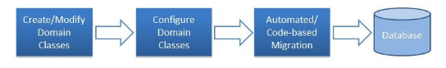

Quy trình phát triển theo cách tiếp cận Code First sẽ là: Tạo hoặc sửa đổi các lớp miền -> cấu hình các lớp miền này bằng các thuộc tính chú thích dữ liệu hoặc Fluent API -> Tạo hoặc cập nhật lược đồ cở sở dữ liệu bằng automated migration hoặc code-based migration.

Ví dụ: Đây là dòng lệnh để tạo mới database

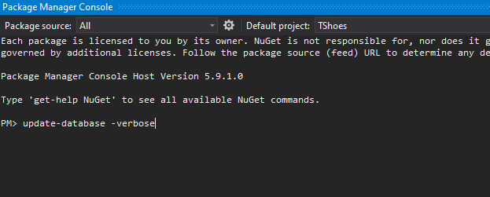

CHƯƠNG 2: XÂY DỰNG ỨNG DỤNG QUẢN LÝ GIÀY DÉP

1) Mô tả đề tài

Một cửa hàng giày dép bán các loại giày dép cho nam, nữ, trẻ em. Mỗi đợt nhập hàng, cửa hàng gán mã cho mỗi loại giày, dép để phân biệt các sản phẩm. Khi nhập hàng, nhân viên cần nhập mã giày, dép, thông tin giày, dép và số lượng nhập nếu là hàng mới. Nếu các mặt hàng đã từng bán (đã lưu thông tin), nhân viên cần cập nhật số lượng.

Mỗi loại giày, dép có nhiều màu và có nhiều size khác nhau. Mỗi loại giày dép có đơn giá nhập và đơn giá bán. Giá này áp dụng chung cho tất cả các màu và các size. Mỗi đợt khuyến mãi, cửa hàng có thể giảm giá trực tiếp trên hóa đơn mua hàng.

Khi khách hàng mua hàng, cửa hàng sẽ lập hóa đơn cho khách hàng. Trên mỗi hóa đơn thể hiện các thông tin sau: Mã hóa đơn, nhân viên lập hóa đơn, ngày giờ bán hàng, thông tin khách mua hàng, các mặt hàng khách đã mua, giảm giá (nếu có) và tổng số tiền cần thanh toán bằng số và bằng chữ. Thông tin hóa đơn cần được lưu trữ lại để tính doanh thu, thống kê mặt hàng bán chạy nhất và xem lại hóa đơn khi khách hàng đổi hàng.

Ứng dụng được sử dụng bởi nhân viên bán hàng và người quản lý cửa hàng. Nhân viên bán hàng chỉ thực hiện kiểm tra tình trạng và số lượng hàng, tạo và in hóa đơn bán hàng cho khách hàng, nhập thông tin hàng hóa khi nhập hàng nhưng không nhập giá nhập; thống kê mặt hàng bán chạy nhất, xem lại các hóa đơn đã được xuất. Người quản lý có toàn quyền đối với ứng dụng: quyền nhập giá nhập và giá bán của một mặt hàng, xem chi tiết và thống kê doanh thu, lãi suất, thêm tài khoản người dùng

2) Mô tả tổng quát

Ứng dụng sẽ có 2 đối tượng sử dụng:

* Quản lý
* Nhân viên cửa hàng

2.1) Danh sách chức năng của từng đối tượng:

|  |  |
| --- | --- |
| Quản Lý | Nhân Viên |
| Quản lý đơn hàng | Quản lý đơn hàng |
| Quản lý tài khoản | Quản lý tài khoản |
| Quản lý nhập hàng |  |
| Quản lý doanh thu |  |

2.2) Mô tả chức năng của từng đối tượng:

|  |  |  |
| --- | --- | --- |
| Tên chức năng | Vai trò | Mô tả |
| Quản lý đơn hàng | Quản lý  Nhân viên | Quản lý: tạo đơn hàng, xem danh sách đơn hàng, chỉnh sửa đơn hàng, xóa đơn hàng, xem danh sách đơn hàng đã xóa.  Nhân viên: Tạo đơn hàng, xem danh sách đơn hàng, chỉnh sửa đơn hàng, xóa đơn hàng. |
| Quản lý tài khoản | Quản lý  Nhân viên | Quản lý: Tạo tài khoản nhân viên, xem danh sách nhân viên, đặt lại mật khẩu cho nhân viên, hủy kích hoạt tài khoản nhân viên, đổi mật khẩu.  Nhân viên: xem thông tin tài khoản, đổi mật khẩu. |
| Quản lý nhập hàng | Quản lý | Quản lý: lưu thông tin sản phẩm, lưu số lượng sản phẩm, chỉnh sửa phiếu nhập. |
| Quản lý doanh thu | Quản lý | Quản lý: Thống kê sản phẩm bán chạy nhất, thống kê sản phẩm tồn ít nhất, thống kê sản phẩn tồn nhiều. |

2.3) Thiết kế mô hình

* Mô hình cơ sở dữ liệu

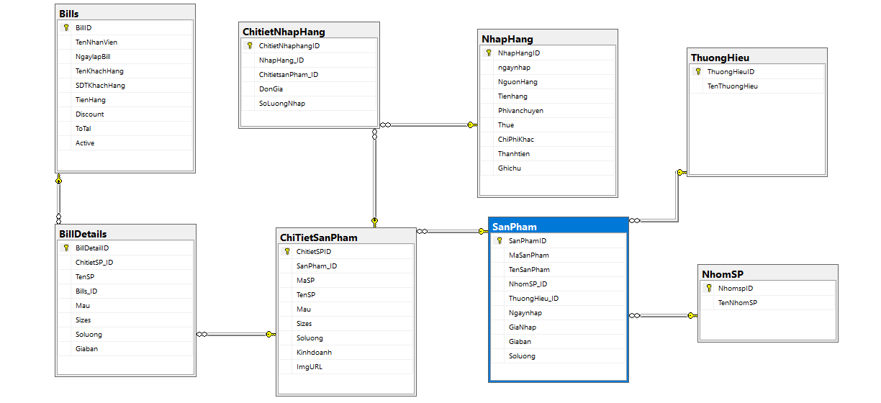

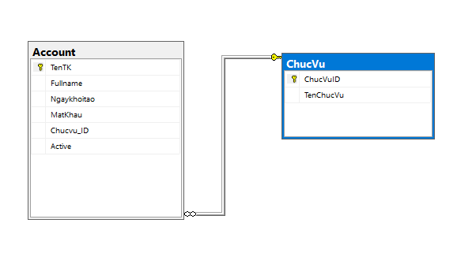

* Mô hình ứng dụng
* Quản lý



Chọn biểu tượng



Chọn biểu tượng

Chọn biểu tượng

Chọn biểu tượng

Chọn biểu tượng

Chọn biểu tượng

Chọn biểu tượng

Chọn biểu tượng



* Nhân viên

3) Thiết kế giao diện



Chọn biểu tượng

Chọn biểu tượng

Chọn biểu tượng

Chọn biểu tượng

Chọn biểu tượng



3.1) Phiên bản ứng dụng cho quản lý

* Đăng nhập

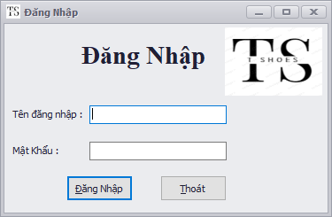

Thành Công

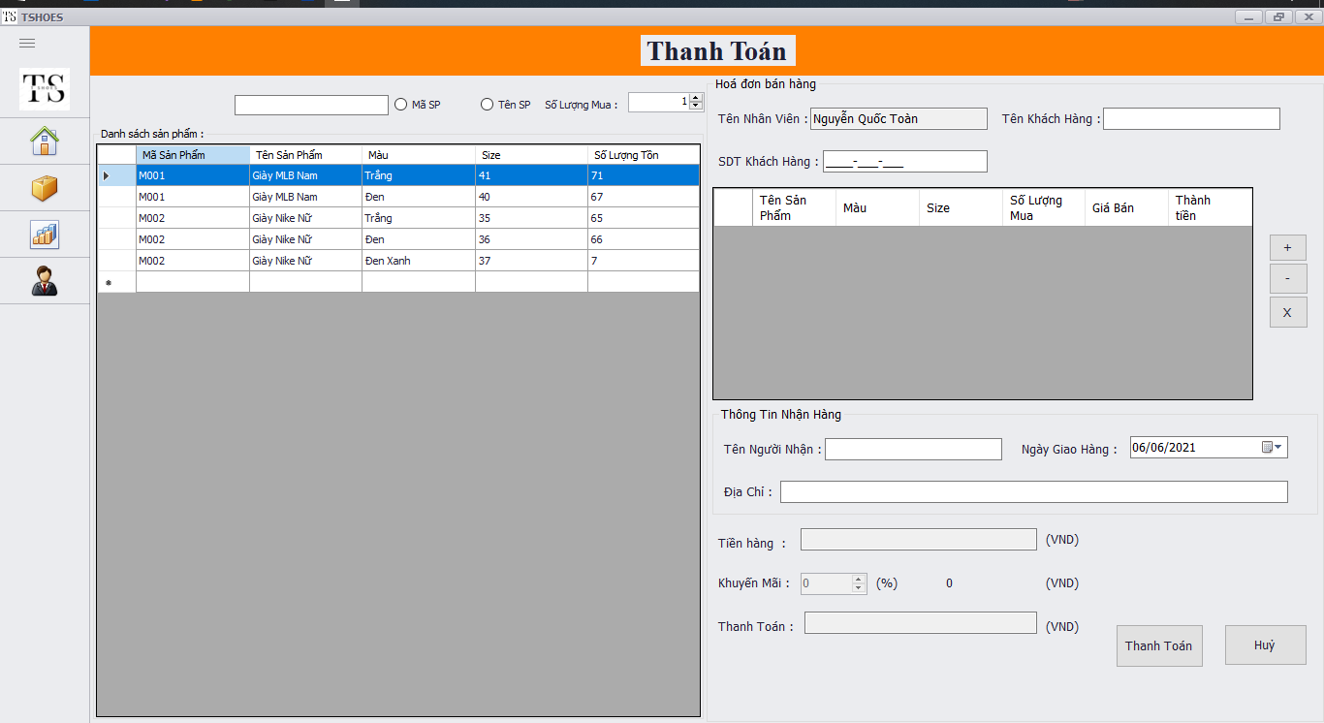

Mô tả

Form đăng nhập sẽ dùng chung cho cả Quản lý và Nhân viên

* Nhập thông tin account để đăng nhập
  + Đăng nhâp bằng tên đăng nhập/mật khẩu: dùng cho quản lý
  + Đăng nhập bằng tên đăng nhập/mật khẩu do quản lý cấp: dùng cho nhân viên.
* Nhấn nút Đăng nhập để kiểm tra thông tin tài khoản:
  + Thành công: Vào Home
  + Lỗi: Hiển thị thống báo lỗi
* Các trường hợp khác
  + Nhập tên đăng nhập không đúng -> xuất hiện thông báo lỗi

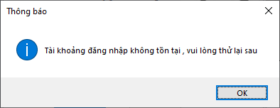

* + Nhập mật khẩu không đúng -> xuất hiện thông báo lỗi



* + Khi chưa nhập đủ 2 trường tên đăng nhâp/mật khẩu ->xuất hiện thông báo lỗi

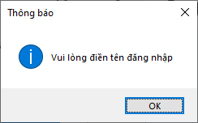

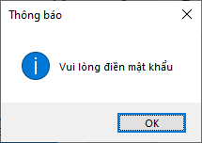

* Đổi mật khẩu

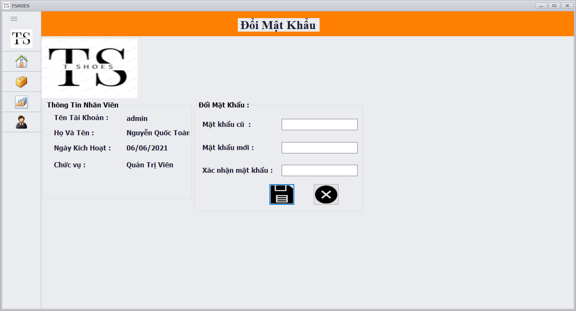

Mô tả

* + Nhập mật khẩu cũ
  + Nhập mật khẩu mới và đổi mật khẩu cho tài khoản hiện tại
    - Success: đổi mật khẩu thành công
    - Failed: Xuất hiện thông báo lỗi
  + Các trường hợp khác
    - Khi nhập mật khẩu cũ sai -> xuất hiện thông báo lỗi
    - Khi nhâp mật khẩu mới và xác nhận mật khẩu không trùng khớp -> xuất hiện thông báo lỗi
    - Khi chua nhập đầy đủ mật khẩu mới + xác nhận mật khẩu-> xuất hiện thông báo lỗi
  + Button lưu -> đổi mật khẩu thành công
  + Button hủy -> hủy thay đổi mật khẩu
* Quản lý đơn hàng

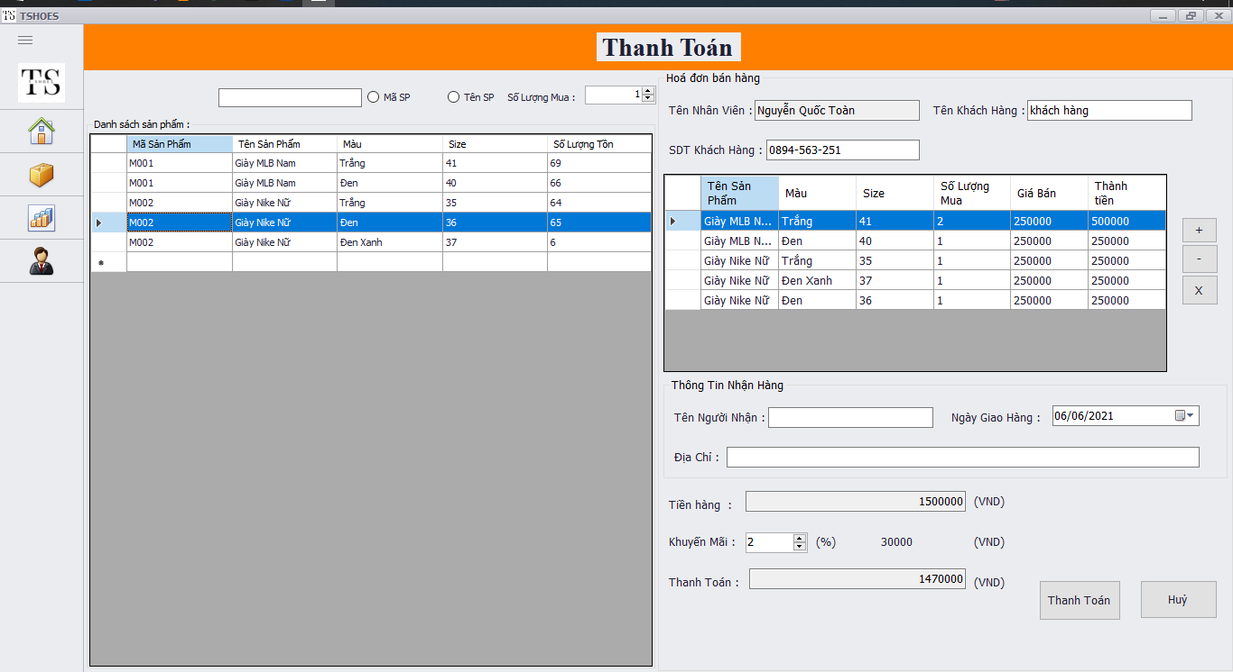

Mô tả

* Chọn những sản phẩm khách hàng mua vào hóa đơn
  + Button (+) tăng số lượng lên 1 đơn vị
  + Button (–) giảm số lượng xuống 1 đơn vị
  + Button (X) xóa sản phẩm đã chon
  + Button Thanh toán sẽ xuất bill cho khách

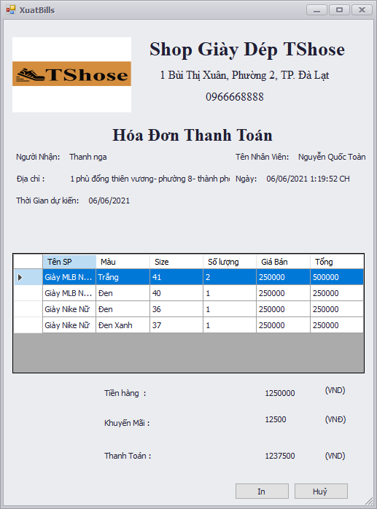

* + Button Hủy: hủy đơn hàng đang tạo
* Giá tiền: tự động tính toán và cập nhật theo danh sách sản phẩm và khuyến mãi đã chọn
* Tìm kiếm sản phẩm
  + Tìm kiếm theo Mã sản phẩm
    - Nhấn vào radio button mã sản phẩm -> nhập vào textbox tìm kiếm mã sản phẩm cần tìm
      * Nếu có sản phẩm -> xuất hiện danh sách mã sản phẩm cần tìm kiếm
      * Nếu không có sản phẩm -> không xuất hiện danh sách mã sản phẩm nào
  + Tìm kiếm theo Tên sản Phẩm
    - Nhấn vào radio button Tên sản phẩm -> nhập vào textbox tìm kiếm Tên sản phẩm cần tìm
      * Nếu có sản phẩm -> xuất hiện danh sách Tên sản phẩm cần tìm kiếm
      * Nếu không có sản phẩm -> không xuất hiện danh sách Tên sản phẩm nào
* Các trường hợp khác
  + Khi không nhập tên khách hàng -> thông báo lỗi
  + Khi không nhập số điện thoại khách hàng -> thông báo lỗi
  + Nhập số điện thoại không đủ 10 số -> thông báo lỗi
  + Khách hàng có thể ship cod thì nhập tên người nhận, địa chỉ khách hàng và ngày giao hàng
* Chỉnh sửa đơn hàng

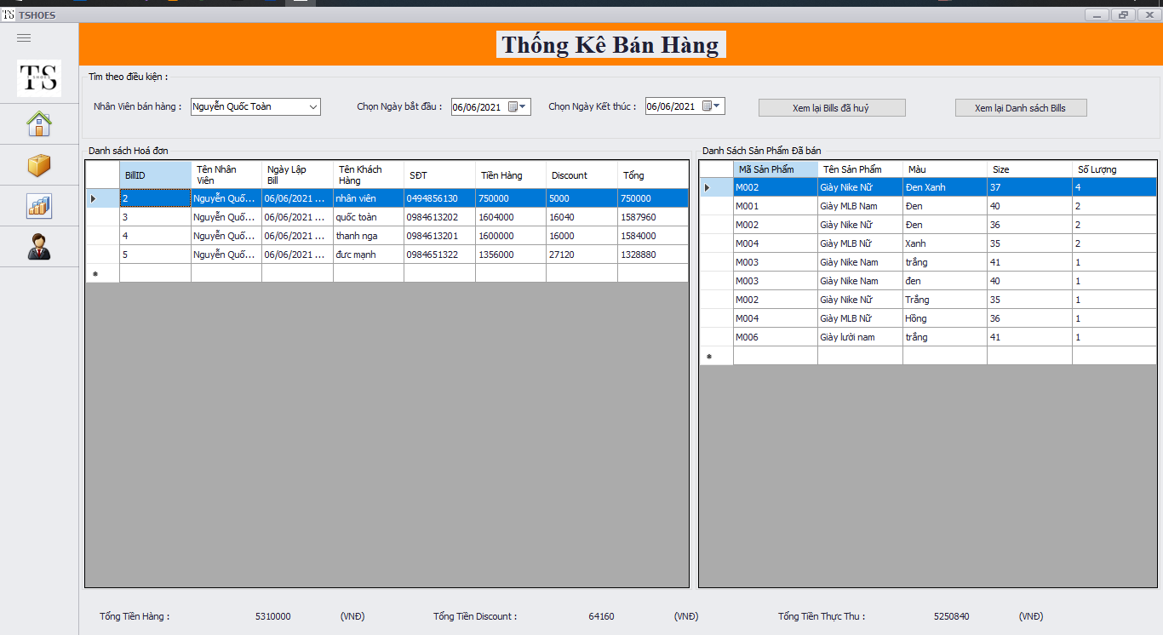

* + Chọn đơn hàng cần chỉnh sửa

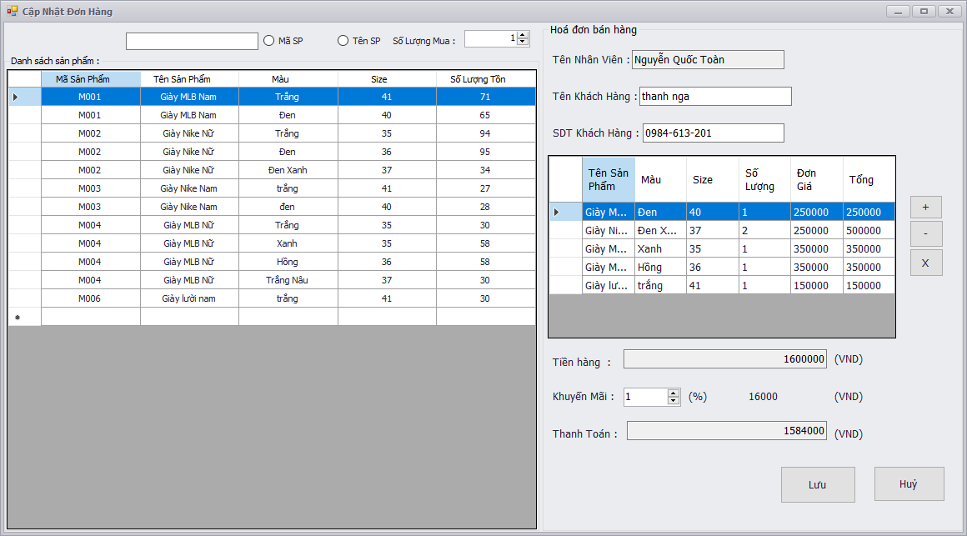

Mô tả

* + - Thông tin chung của đơn hàng
      * Tên khách hàng
      * Số điện thoại
      * Số lượng sản phẩm
      * Tên sản phẩm
      * Khuyến mãi
    - Nhấn vào button lưu đơn hàng để lưu lại đơn hàng vừa chỉnh sửa
    - Nhấn vào button hủy để hủy bỏ đơn hàng chỉnh sửa
* Xóa đơn hàng

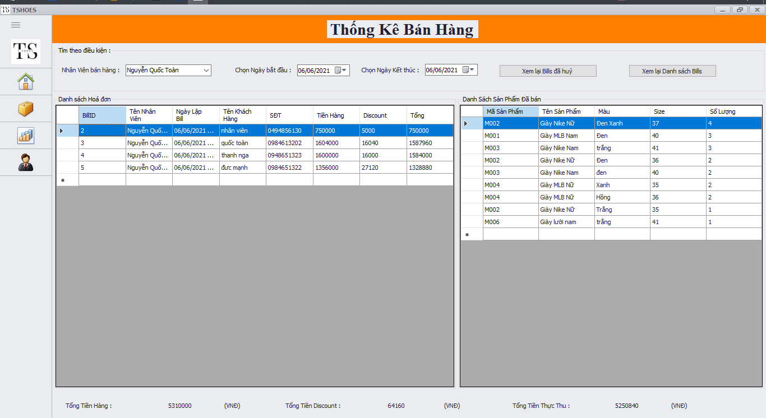

* + Chọn đơn hàng cần xóa -> click chuột phải và chọn xóa đơn hàng

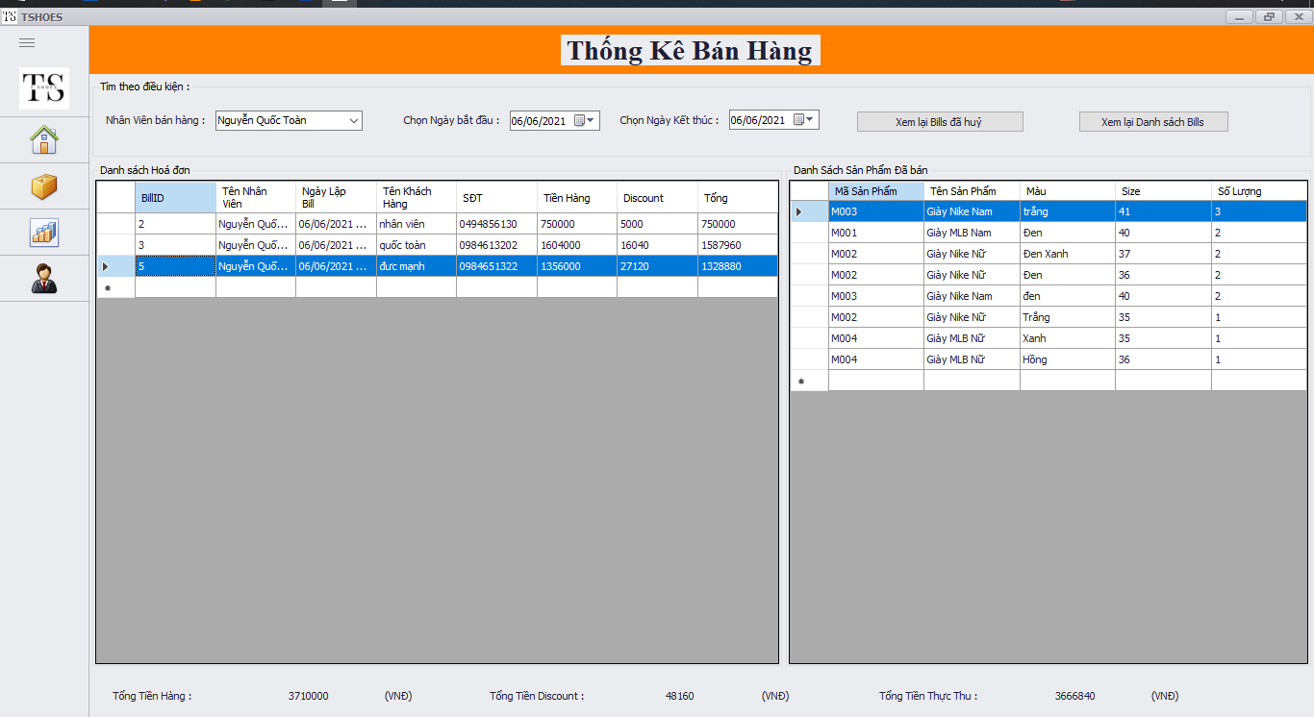

* + Xem những đơn hàng đã xóa
    - Nhấn vào button xem lại bills đã hủy

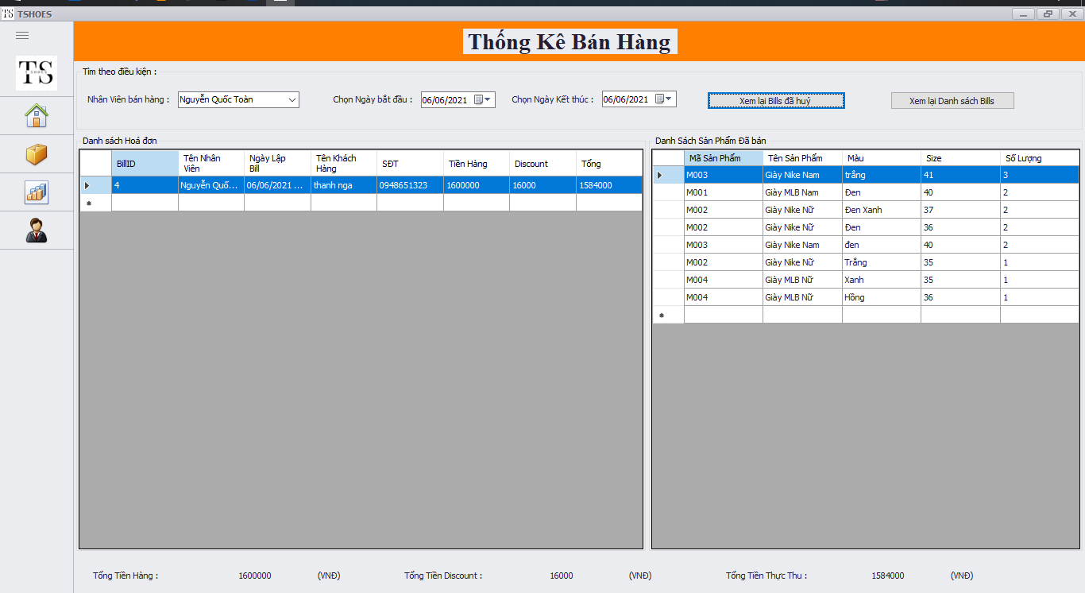

* Quản lý nhập hàng

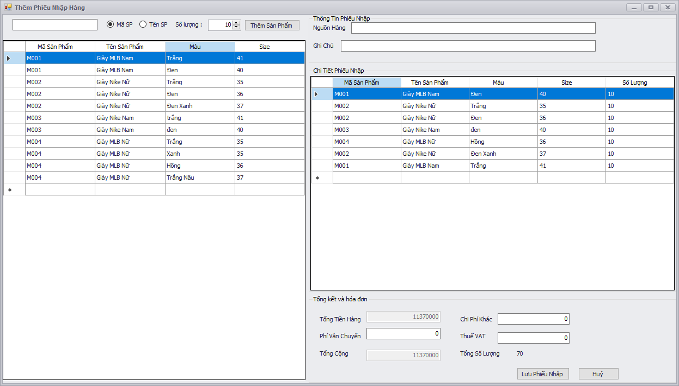

Mô tả

* Chọn số lượng và sản phẩm cần nhập hàng
* Quản lý cần điền đầy đủ thông tin vào những ô:
  + Textbox Nguồn hàng
  + Textbox Phí vận chuyển
  + Textbox Chi phí khác
  + Textbox Thuế VAT
  + Button Lưu phiếu nhâp -> hiển thị thông báo lưu thành công
  + Button Hủy ->Hủy phiếu nhập hiện tại
* Tìm kiếm sản phẩm
  + Tìm kiếm theo Mã sản phẩm
    - Nhấn vào radio button mã sản phẩm -> nhập vào textbox tìm kiếm mã sản phẩm cần tìm
      * Nếu có sản phẩm -> xuất hiện danh sách mã sản phẩm cần tìm kiếm
      * Nếu không có sản phẩm -> không xuất hiện danh sách mã sản phẩm nào
  + Tìm kiếm theo Tên sản Phẩm
    - Nhấn vào radio button Tên sản phẩm -> nhập vào textbox tìm kiếm Tên sản phẩm cần tìm
      * Nếu có sản phẩm -> xuất hiện danh sách Tên sản phẩm cần tìm kiếm
      * Nếu không có sản phẩm -> không xuất hiện danh sách Tên sản phẩm nào
* Các trường hợp khác

Không điền vào ô nguồn hàng -> thông báo lỗi

* Nhấn vào button Thêm sản phẩm -> Form thêm sản phẩm mới

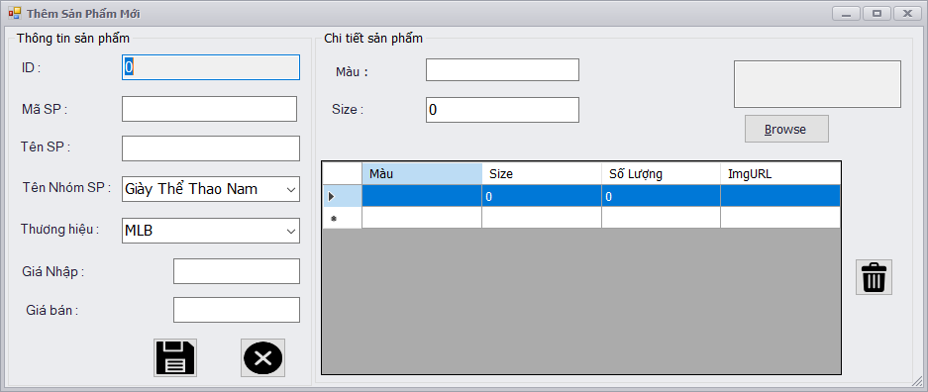

Mô tả

* + Cần điền đầy đủ thông tin vào
    - Mã sản phẩm
    - Tên sản phẩm
    - Tên nhóm sản phẩm (có thể click chuột phải để thêm mới nhóm sảm phẩm)
    - Thương hiệu (có thể click chuột phải để thêm mới thương hiệu)
    - Giá nhập
    - Giá bán
    - Màu
    - Size
    - Borwse -> chọn hình ảnh từ thư viện
    - Button xóa -> xóa một sản phẩm
    - Button Lưu -> Lưu sản phẩm mới thành công
    - Button Hủy -> Hủy sản phẩm mới
  + Các trường hợp khác
    - Giá nhập lớn hơn giá bán -> thông báo lỗi
    - Khi chưa thêm nhóm sản phẩm, thương hiệu -> thông báo lỗi
* Chỉnh sửa phiếu nhập hàng

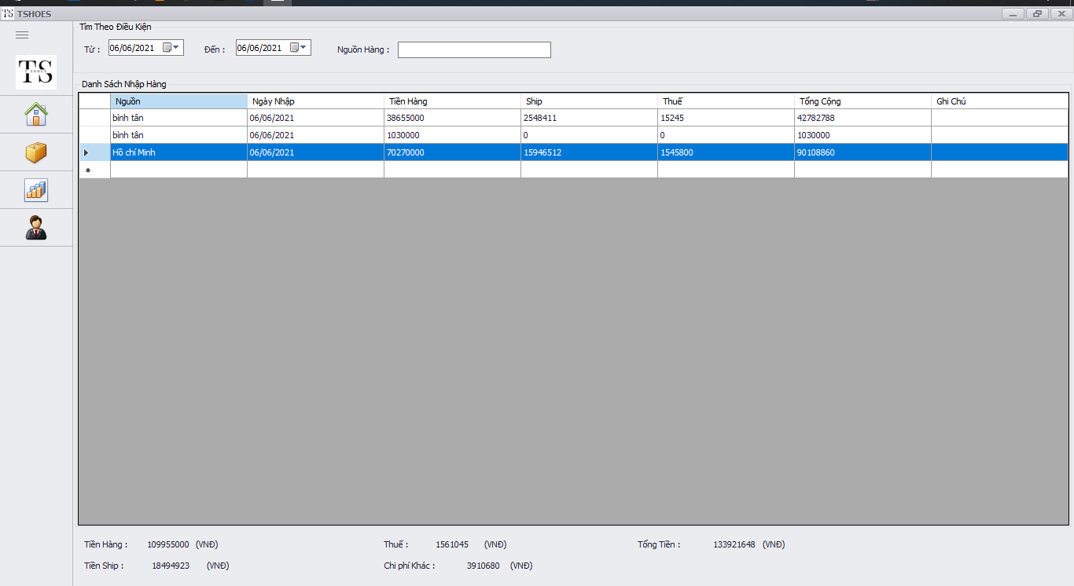

* + Tìm kiếm phiếu nhập hàng theo nguồn hàng
    - Nhập vào textbox nguồn hàng cần tìm kiếm
      * Success: tìm kiếm được phiếu nhập có nguồn hàng đó.
      * Failed: không có danh sách nguồn hàng cần tìm kiếm
  + Chọn phiếu nhập hàng cần sửa

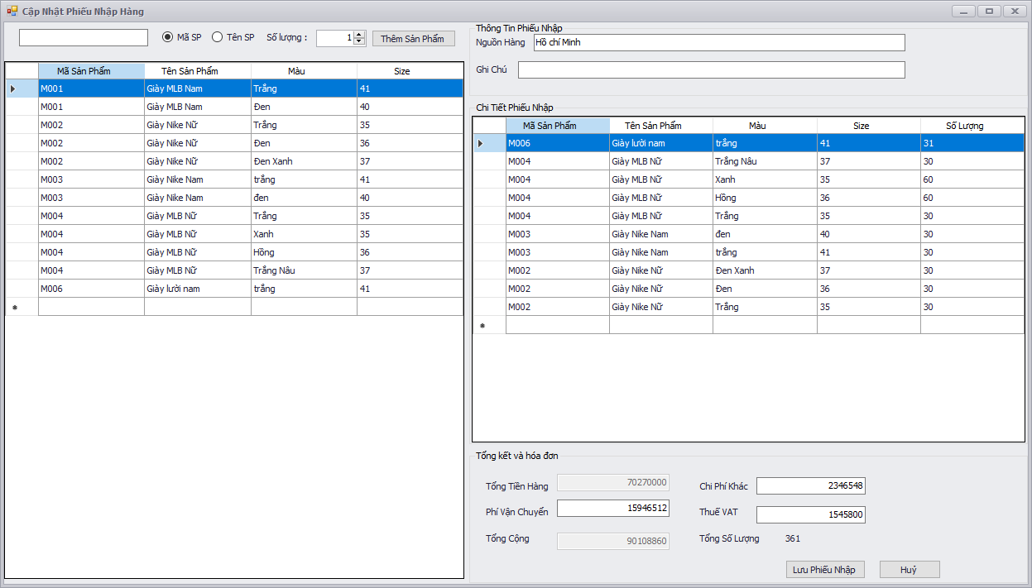

* + - Chỉnh sửa lại những thứ cần sửa
      * Sản phẩm
      * Số lượng sản phẩm
      * Phí vận chuyển
      * Chi phí khác
      * Thuế VAT
    - Button lưu -> lưu phiếu nhập khi sửa xong
    - Button hủy -> hủy bỏ phiếu nhập
* Cập nhập sản phẩm

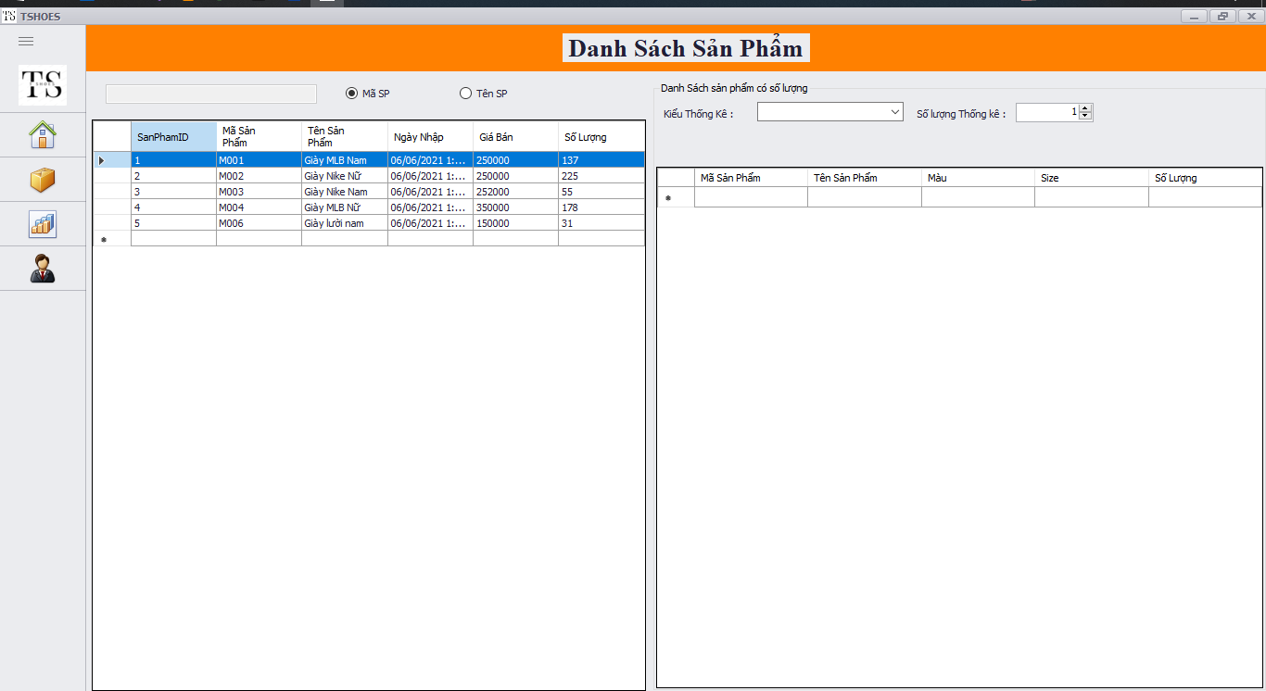

Tìm kiếm sản phẩm

* + Tìm kiếm theo Mã sản phẩm
    - Nhấn vào radio button mã sản phẩm -> nhập vào textbox tìm kiếm mã sản phẩm cần tìm
      * Nếu có sản phẩm -> xuất hiện danh sách mã sản phẩm cần tìm kiếm
      * Nếu không có sản phẩm -> không xuất hiện danh sách mã sản phẩm nào
  + Tìm kiếm theo Tên sản Phẩm
    - Nhấn vào radio button Tên sản phẩm -> nhập vào textbox tìm kiếm Tên sản phẩm cần tìm
      * Nếu có sản phẩm -> xuất hiện danh sách Tên sản phẩm cần tìm kiếm
      * Nếu không có sản phẩm -> không xuất hiện danh sách Tên sản phẩm nào
  + Chọn sản phẩm cần cập nhật

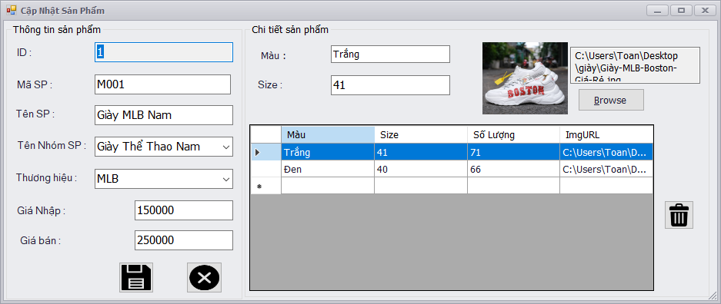

* + - Thông tin chung của sản phẩm
      * ID (không thể chỉnh sửa)
      * Mã sản phẩm
      * Tên sản phẩm
      * Tên nhóm sản phẩm
      * Thương hiệu
      * Giá nhập
      * Giá bán
      * Màu
      * Size
      * Hình ảnh
    - Các trường hợp khác
      * Giá bán lớn hơn giá nhập -> thông báo lỗi
      * Không điền đầy đủ thông tin -> thông báo lỗi
* Quản lý tài khoản

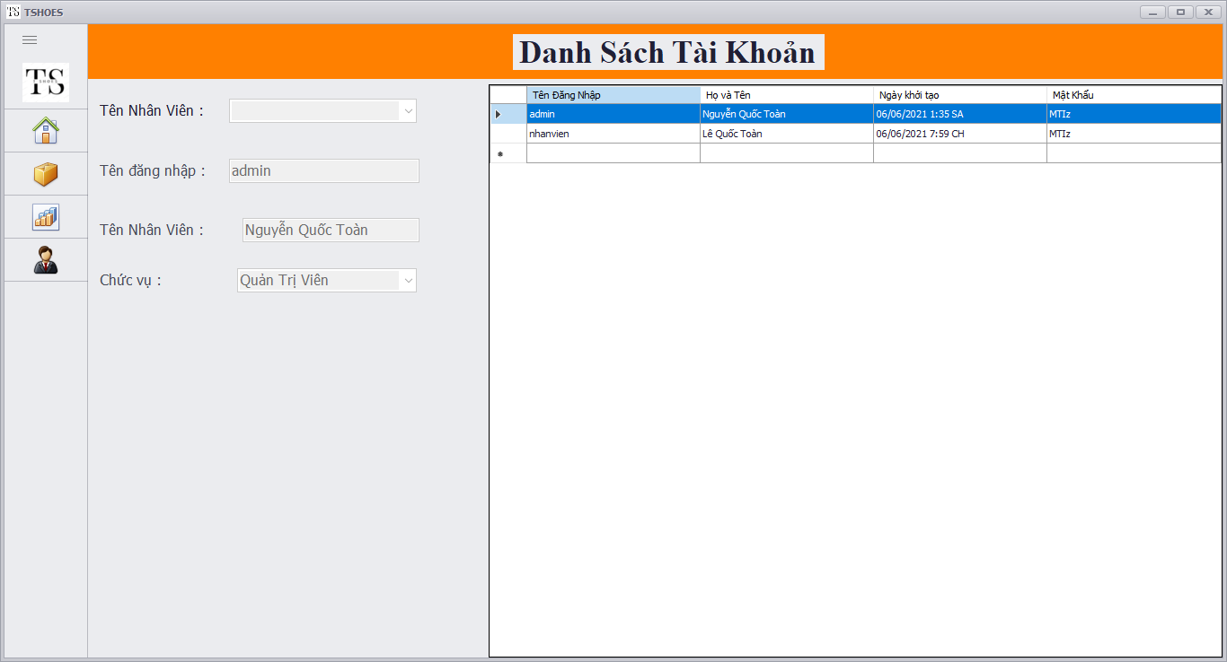

* Tạo tài khoản mới cho nhân viên

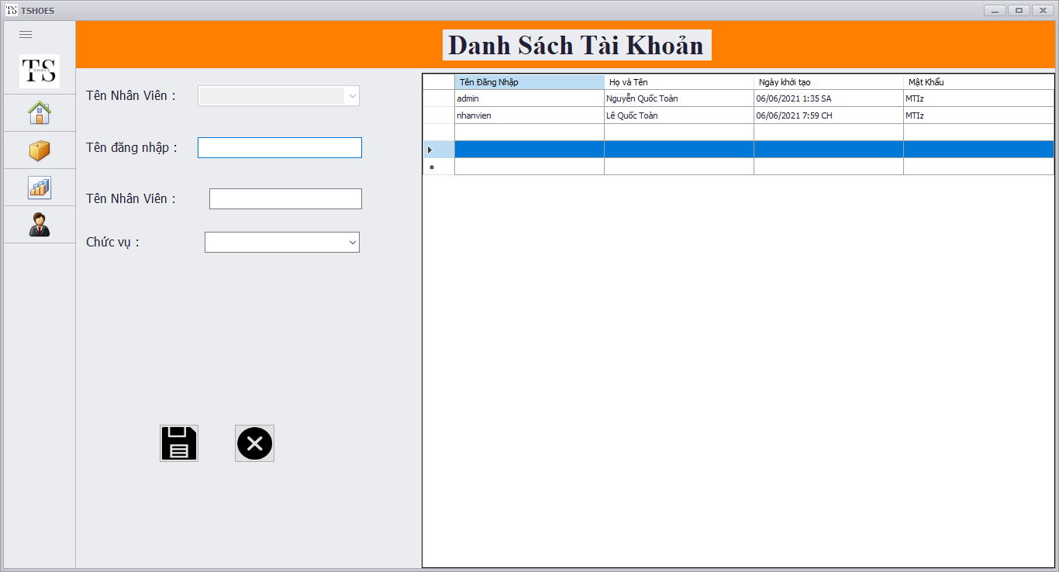

Mô tả

* + Thông tin chung
    - Tên đăng nhập
    - Tên nhân viên
    - Chức vụ
  + Nhấn vào Button xác nhận:
    - Success: thông báo thành công
    - Failed: hiện thông báo lỗi
  + Nhấn Button Hủy để quay lại danh sách tài khoảng nhân viên, mọi thông tin vừa nhập sẽ bị xóa
  + Các trường hợp khác
    - Tên đăng nhập đã có -> xuất hiện thông báo lỗi
    - Khi không nhập đầy đủ Tên đăng nhập + Tên nhân viên + Chức Vụ -> xuất hiện lỗi
* Quản lý doanh thu
* Doanh thu

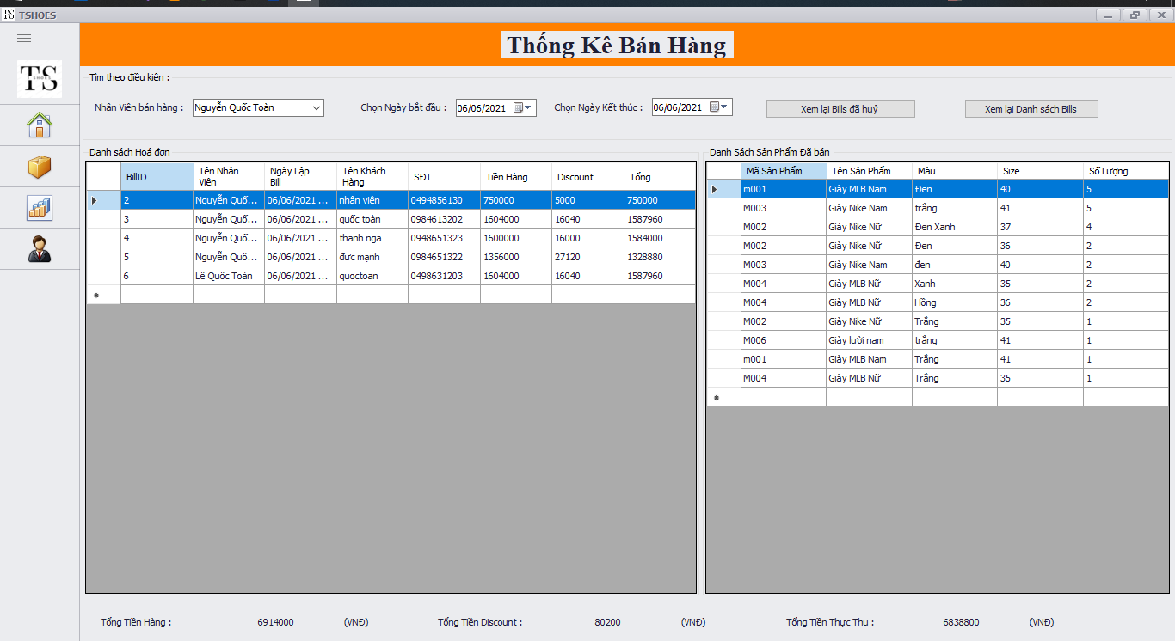

Mô tả

* + Có thể tìm kiếm tổng doanh thu của từng nhân viên
  + Có thể xem doanh thu từ ngày nào đến ngày nào
  + Xem được
    - Tổng tiền hàng
    - Tổng tiền Discount
    - Tổng tiền thực thu
* Thống kê

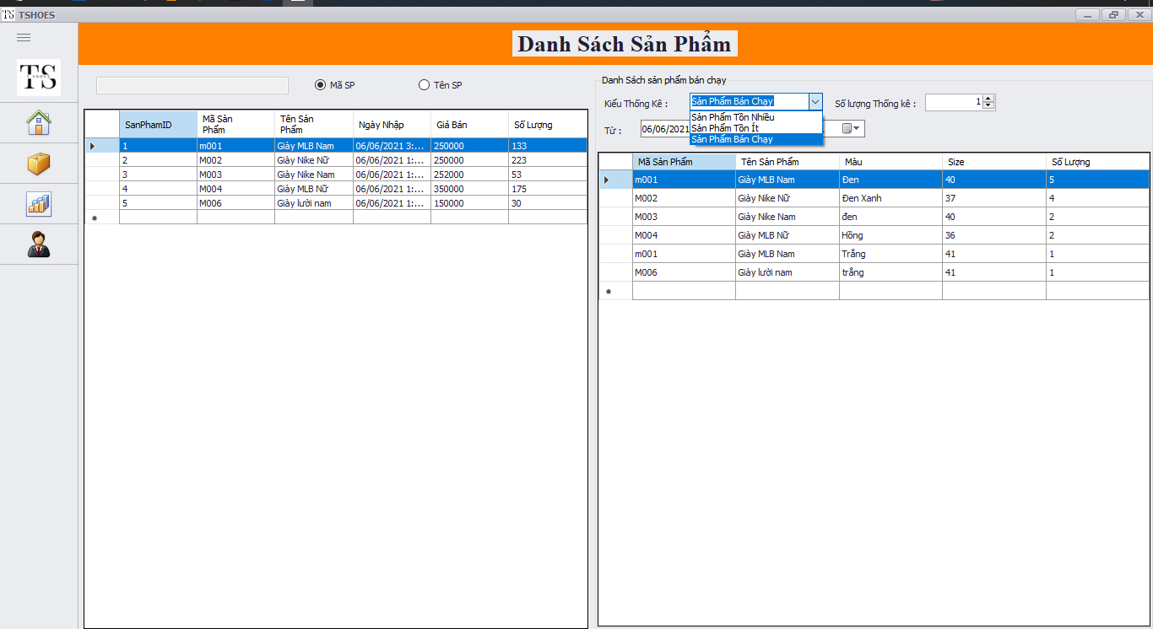

Mô tả

* + Có thể thông kê theo:
    - Số lượng sản phẩm tồn nhiều nhất
    - Số lượng sản phẩm tồn ít nhất
    - Số lượng sản phẩm bán chạy nhất

3.2)Phiên bản ứng dụng cho Nhân Viên

* Đăng Nhập



Thành Công

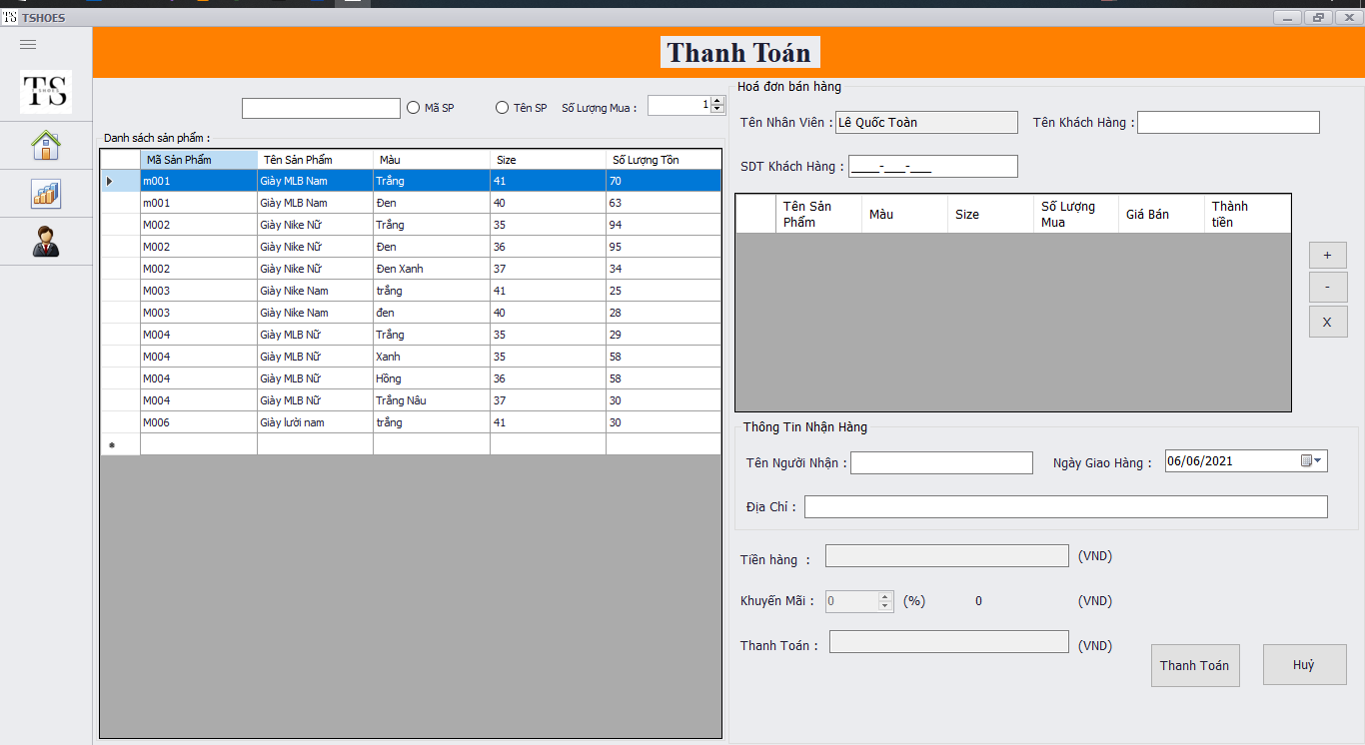

Mô tả

Form đăng nhập sẽ dùng chung cho cả Quản lý và Nhân viên

* Nhập thông tin account để đăng nhập
  + Đăng nhâp bằng tên đăng nhập/mật khẩu: dùng cho quản lý
  + Đăng nhập bằng tên đăng nhập/mật khẩu do quản lý cấp: dùng cho nhân viên.
* Nhấn nút Đăng nhập để kiểm tra thông tin tài khoản:
  + Thành công: Vào Home
  + Lỗi: Hiển thị thống báo lỗi
* Các trường hợp khác
  + Nhập tên đăng nhập không đúng -> xuất hiện thông báo lỗi



* + Nhập mật khẩu không đúng -> xuất hiện thông báo lỗi



* + Khi chưa nhập đủ 2 trường tên đăng nhâp/mật khẩu ->xuất hiện thông báo lỗi





* Đổi Mật Khẩu

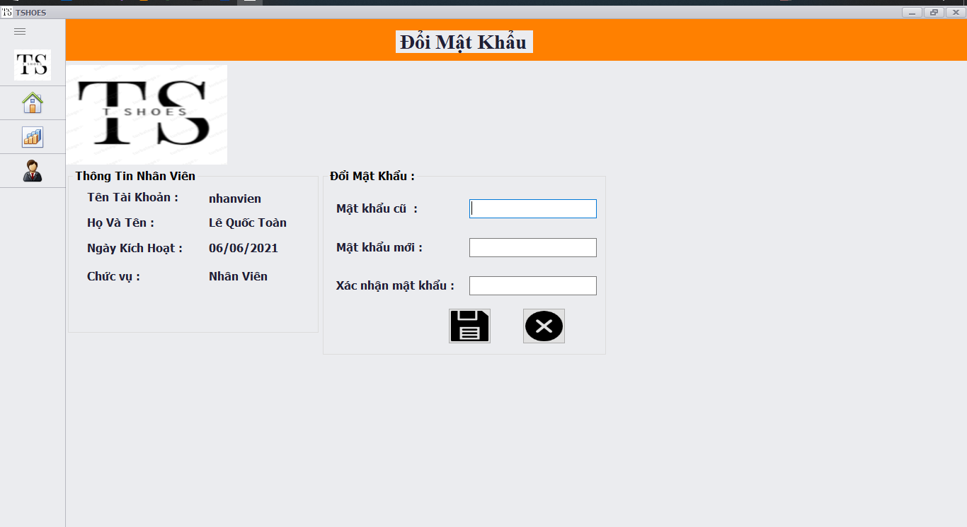

Mô tả

* + Nhập mật khẩu cũ
  + Nhập mật khẩu mới và đổi mật khẩu cho tài khoản hiện tại
    - Success: đổi mật khẩu thành công
    - Failed: Xuất hiện thông báo lỗi
  + Các trường hợp khác
    - Khi nhập mật khẩu cũ sai -> xuất hiện thông báo lỗi
    - Khi nhâp mật khẩu mới và xác nhận mật khẩu không trùng khớp -> xuất hiện thông báo lỗi
    - Khi chua nhập đầy đủ mật khẩu mới + xác nhận mật khẩu-> xuất hiện thông báo lỗi
  + Button lưu -> đổi mật khẩu thành công
  + Button hủy -> hủy thay đổi mật khẩu
* Quản lý đơn hàng

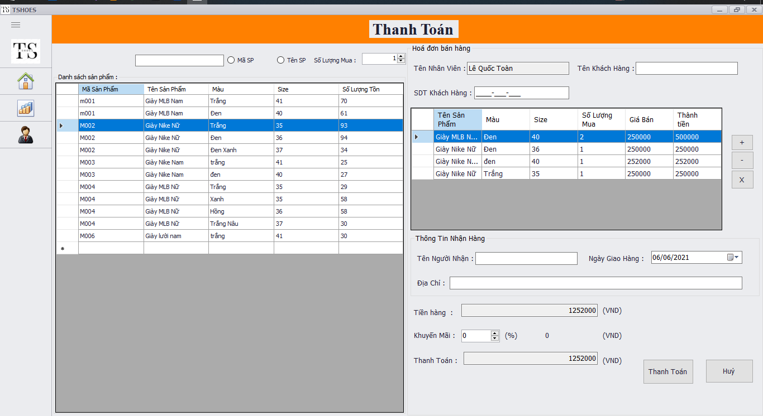

Mô tả

* Chọn những sản phẩm khách hàng mua vào hóa đơn
  + Button (+) tăng số lượng lên 1 đơn vị
  + Button (–) giảm số lượng xuống 1 đơn vị
  + Button (X) xóa sản phẩm đã chon
  + Button Thanh toán sẽ xuất bill cho khách

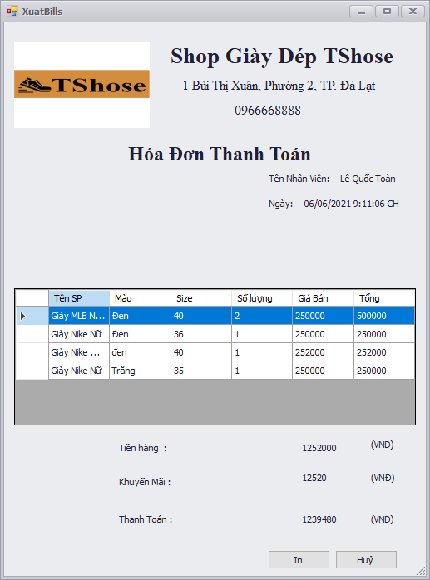

* + Button Hủy: hủy đơn hàng đang tạo
* Tìm kiếm sản phẩm
  + Tìm kiếm theo Mã sản phẩm
    - Nhấn vào radio button mã sản phẩm -> nhập vào textbox tìm kiếm mã sản phẩm cần tìm
      * Nếu có sản phẩm -> xuất hiện danh sách mã sản phẩm cần tìm kiếm
      * Nếu không có sản phẩm -> không xuất hiện danh sách mã sản phẩm nào
  + Tìm kiếm theo Tên sản Phẩm
    - Nhấn vào radio button Tên sản phẩm -> nhập vào textbox tìm kiếm Tên sản phẩm cần tìm
      * Nếu có sản phẩm -> xuất hiện danh sách Tên sản phẩm cần tìm kiếm
      * Nếu không có sản phẩm -> không xuất hiện danh sách Tên sản phẩm nào
* Giá tiền: tự động tính toán và cập nhật theo danh sách sản phẩm và khuyến mãi đã chọn
* Các trường hợp khác
  + Khi không nhập tên khách hàng -> thông báo lỗi
  + Khi không nhập số điện thoại khách hàng -> thông báo lỗi
  + Nhập số điện thoại không đủ 10 số -> thông báo lỗi
  + Khách hàng có thể ship cod thì nhập tên người nhận, địa chỉ khách hàng và ngày giao hàng
* Chỉnh sửa đơn hàng

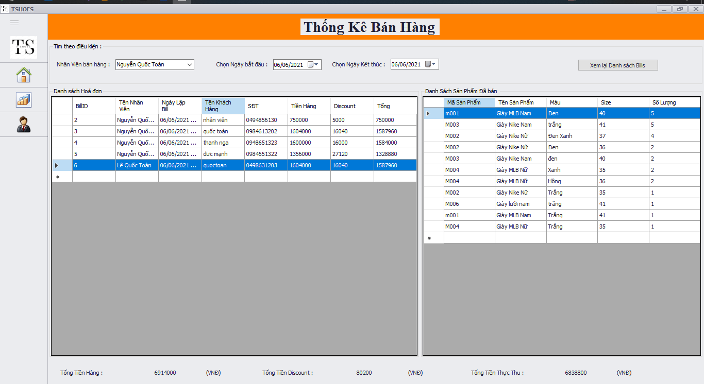

* + Chọn đơn hàng cần chỉnh sửa

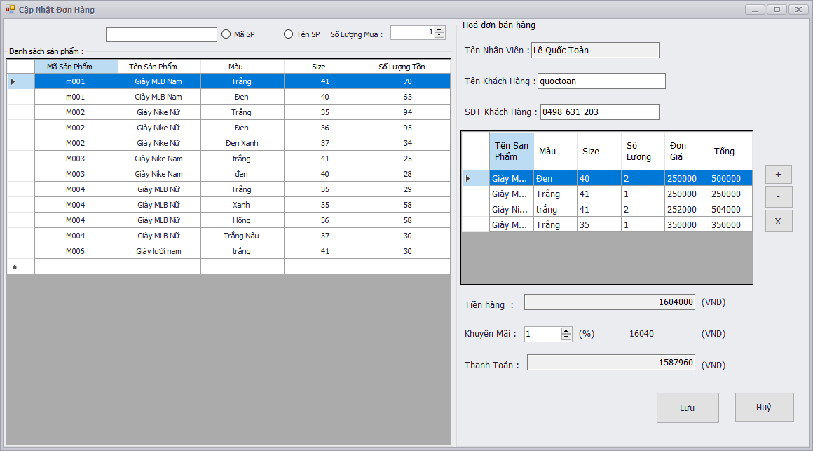

Mô tả

* + - Thông tin chung của đơn hàng
      * Tên khách hàng
      * Số điện thoại
      * Số lượng sản phẩm
      * Tên sản phẩm
      * Khuyến mãi
    - Nhấn vào button lưu đơn hàng để lưu lại đơn hàng vừa chỉnh sửa
    - Nhân vào button hủy để hủy bỏ đơn hàng chỉnh sửa
* Xóa đơn hàng

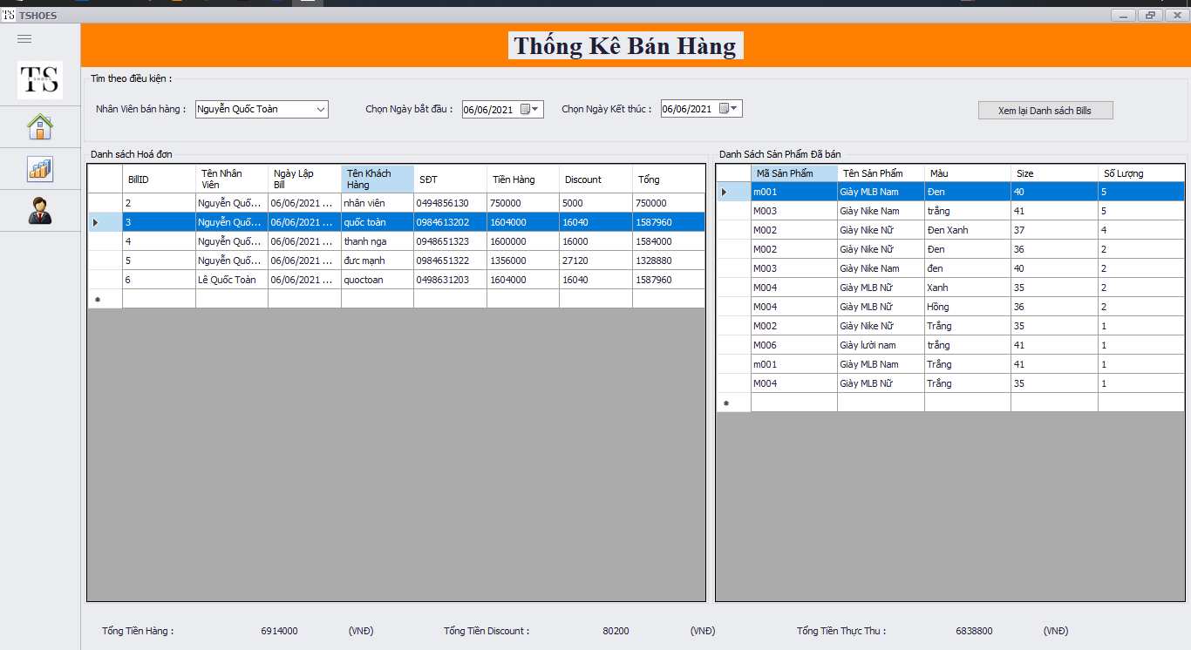

* + Chọn đơn hàng cần xóa -> click chuột phải và chọn xóa đơn hàng

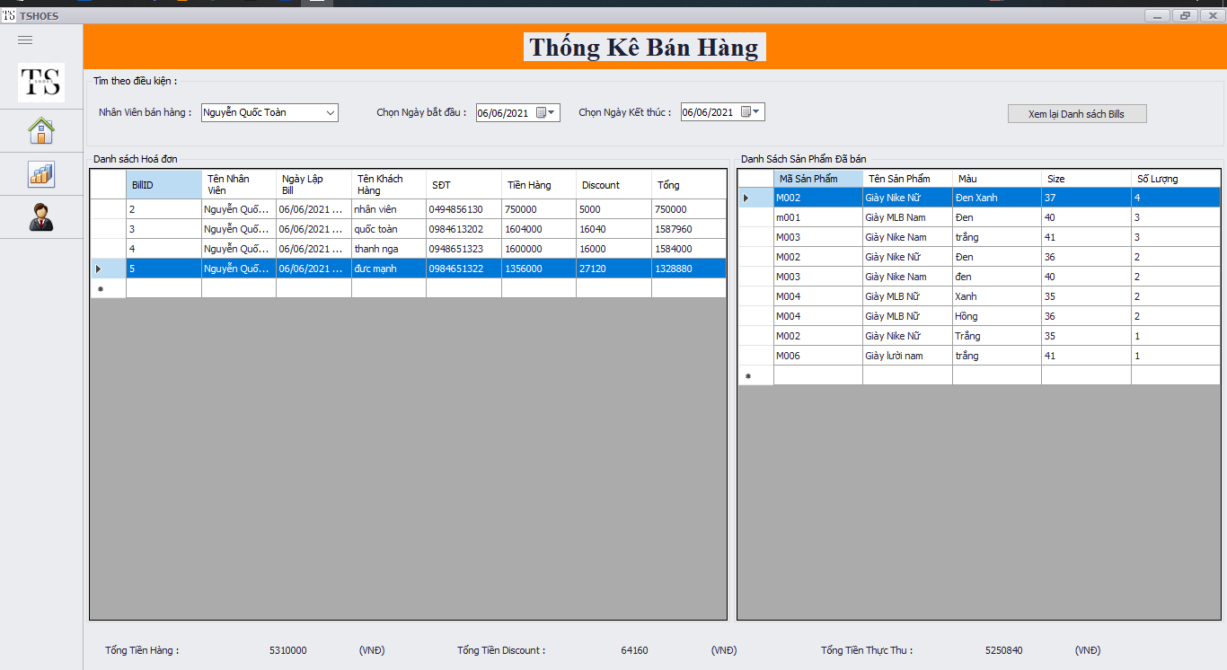

**Mục Lục**

MỞ ĐẦU 3

CHƯƠNG 1: TỔNG QUAN 4

1) Tên đề tài 4

2) Mục tiêu và phạm vi của đề tài 4

3) Công nghệ hổ trợ 4

3.1) DevEpress 4

3.2) EntityFramework 5

CHƯƠNG 2: XÂY DỰNG ỨNG DỤNG QUẢN LÝ GIÀY DÉP 8

1) Mô tả đề tài 8

2) Mô tả tổng quát 8

2.1) Danh sách chức năng của từng đối tượng: 8

2.2) Mô tả chức năng của từng đối tượng: 9

2.3) Thiết kế mô hình 9

3) Thiết kế giao diện 12

3.1) Phiên bản ứng dụng cho quản lý 13

3.2)Phiên bản ứng dụng cho Nhân Viên 25